1. 在计算机网络通信中主要有哪些数据交换技术？它们的主要特点是什么？

交换技术主要有：电路交换、报文交换、分组交换。

（1）电路交换在通信前需建立连接。

（2）报文交换通信采用逐个结点存储-转发方式。

（3）分组交换将报文报文分组后进行存储-转发。

1. 试简述分组交换的要点。

1）分组交换实质上是在“存储-转发”基础上发展起来的。分组交换比电路交换的电路利用率高，适用于数据传输；

2）分组交换采用对长报文分组的方式传输数据。由于每个分组可以独立选择传输路径，使得各分组可以动态复用物理线路，同时传送多个数据分组，比报文交换的传输时延小，交互性好。

1. 分组交换网主要有几个优点，都是什么？

1）迅速。以分组作为传送单位，通信之前无需建立连接就能发送分组；

2）高效。在分组传输的过程中动态分配传输带宽，对通信链路是逐段占有；

3）灵活。每个结点均有智能，为每一个分组独立地选择转发的路由；

4）可靠。完善的网络协议；分布式多路由的通信子网。

计算规则：

1）由多项式P(x)可以得出二进制的除数，设多项式的最高次数为n，则除数的位数为n+1, 如：P(x)=x5+x4+1，由最高次数n=5,则确定除数长度为6，每个二进制位对应多项式的每个项的系数，因此除数是110001。

2）在发送数据后面添加n个0，如题中原数据变成110101100101100000

3）用上述得到的二进制数据与除数做除法运算，求余数。

注意：除法运算过程中加减规则：1-0=0-1=1，即不产生借位

4）将得到余数替换步骤2中添加的5个零，然后在网络中传输，当到达接收端，接收端用接收到的数据去除以同样的除数110001，如果得到的余数为零，则说明数据传输无误，否则，说明数据有错误，舍弃。

注意区分两个概念：

CRC 是一种常用的检错方法

FCS: 在数据后面添加上的冗余码称为帧检验序列，如下例求出的余数11010

例：

要发送的数据为1101011001011。采用CRC的生成多项式是P(x)=x5+x4+1 。试求应添加在数据后面的检验序列。数据在传输过程中数据的最后一个1变成了0，问接收端能否发现？若数据在传输过程中数据的最后两个1都变成了0，问接收端能否发现？

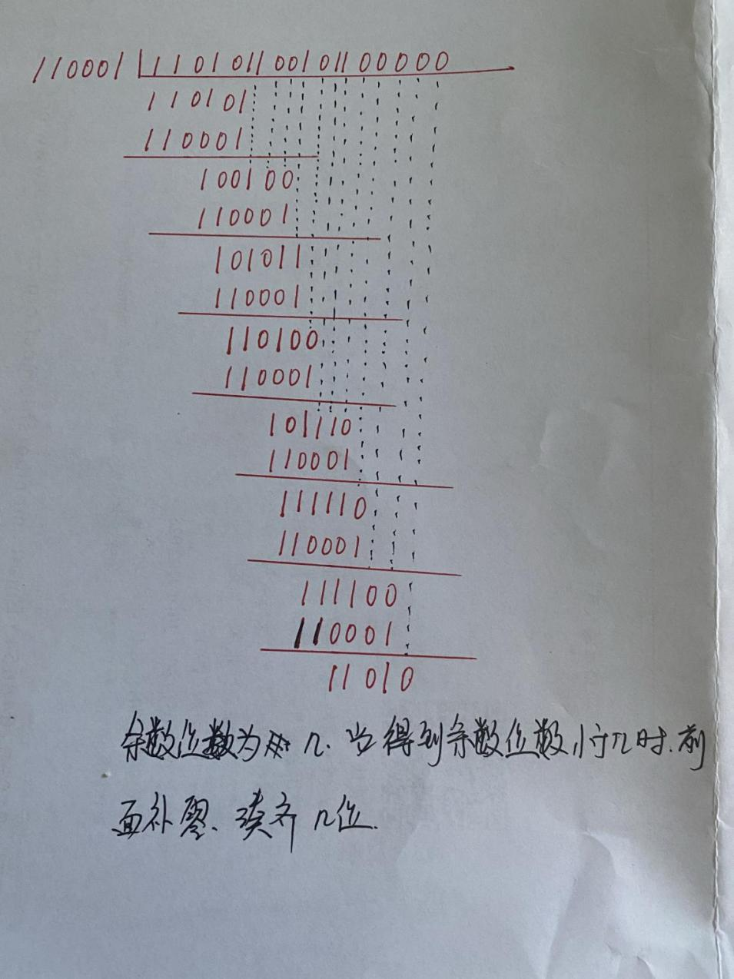

数据在传输过程中最后一个1变成了0，110101100101011010除以110001，余数为 ，如果余数不为0，接收端可以发现差错，如果余数为0，说明接收端没有发现错误。

数据在传输过程中最后两个1都变成了0，110101100100011010除以110001，余数为 ，如果余数不为0，接收端可以发现差错，如果余数为0，说明接收端没有发现错误。

练习题：假定要传输的数据为1010001101，生成多项式的比特序列为P(x)=x5+ x4+x2+1，则CRC校验码为哪个？